Лабораторная работа №7
Дисциплина: Computer Skills for Scientific Writing
Аветисян Давид Артурович
Содержание

1 Цель работы
Научиться создавать презентации в LaTeX с помощью класса документа beamer, а также постеры с помощью методов a0poster, beamerposter и tikzposter.

2 Задание
- Structure of a presentation.
- Pauses.
- Uncover.
- Layout.
- The a0poster documentclass.
- The beamerposter package for the beamer documentclass.
- The tikzposter documentclass.

3 Выполнение лабораторной работы

3.0.1 Structure of a presentation.
В начале мы создали минимальную презентацию с двумя слайдами при помощи frame.
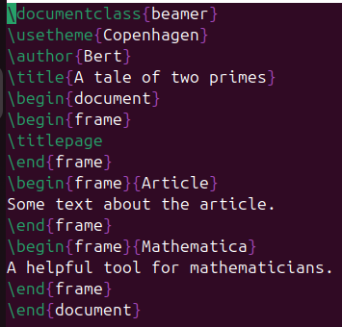
pres.tex
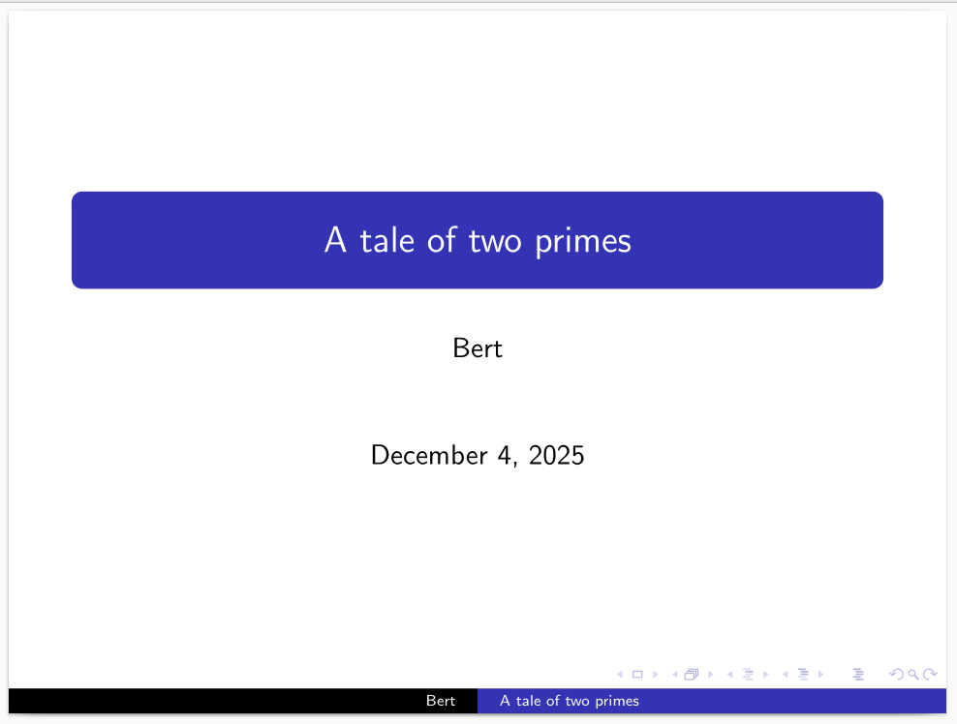
pres.pdf
Для разделения смысловых частей внутри одного слайда мы использовали block.
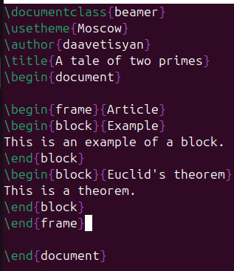
new pres.tex
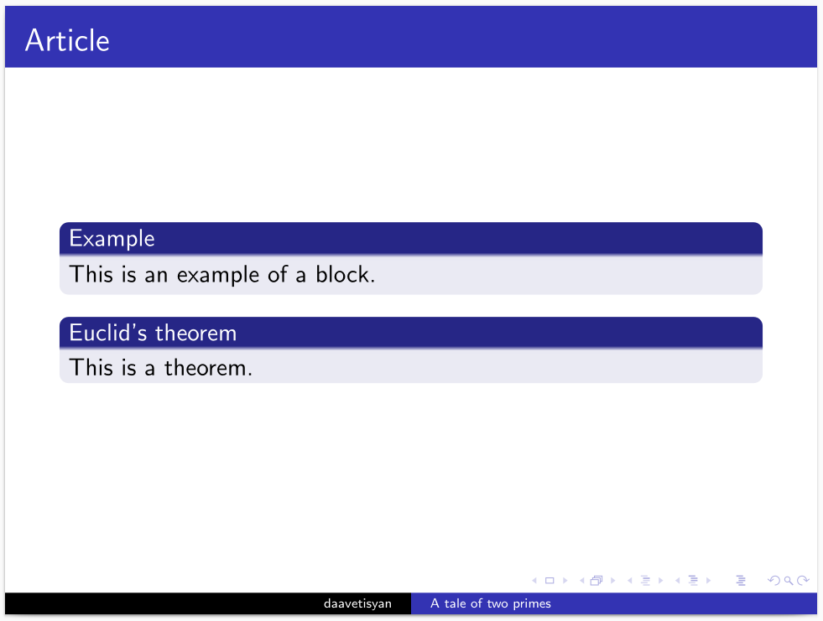
new pres.pdf

3.0.2 Pauses.
Для разделения блоков на несколько слайдов мы использовали команду \pause. Это сделано для того, чтобы информация на слайде появлялась постепенно, а не вся сразу.
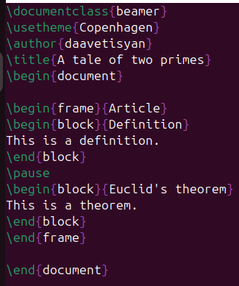
pres2.tex
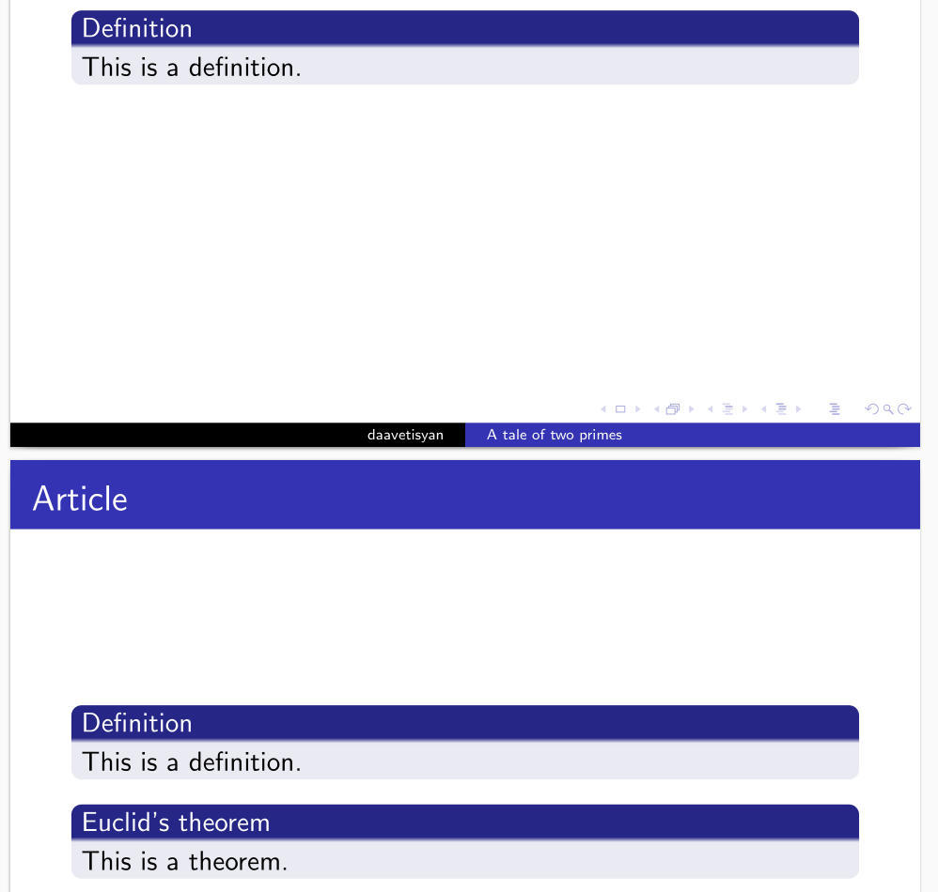
pres2.pdf
Для нумерованных блоков можно использовать enumerate.
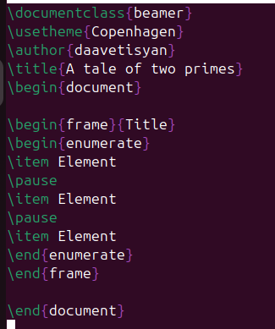
new pres2.tex
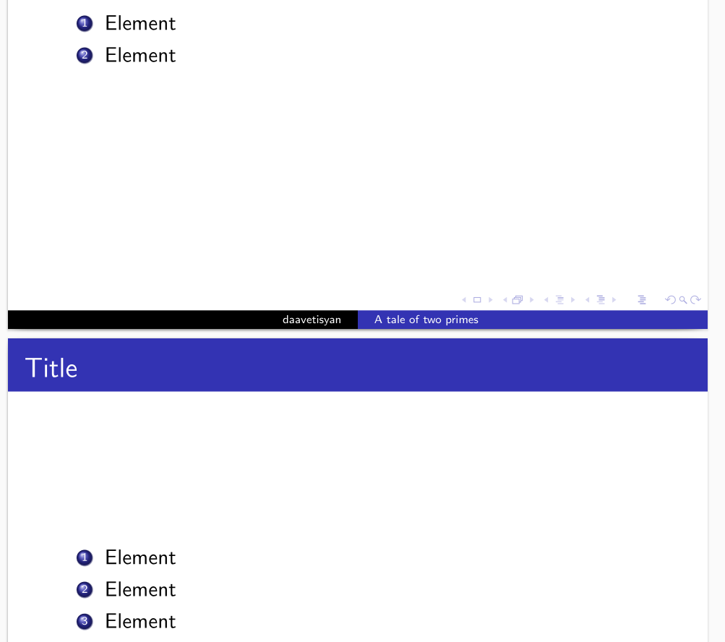
new pres2.pdf

3.0.3 Uncover.
С помощью команды \uncover можно точно определить, когда будет отображаться каждая часть слайда. На скриншотах видно, как информация на слайде появляется постепенно.
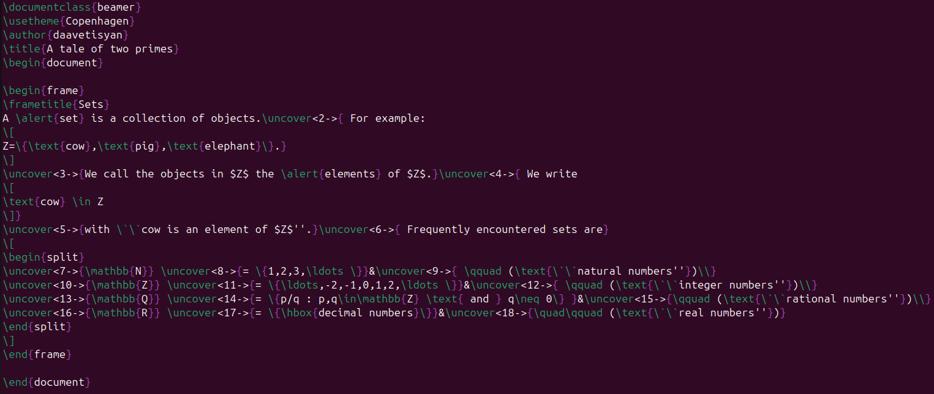
pres3.tex
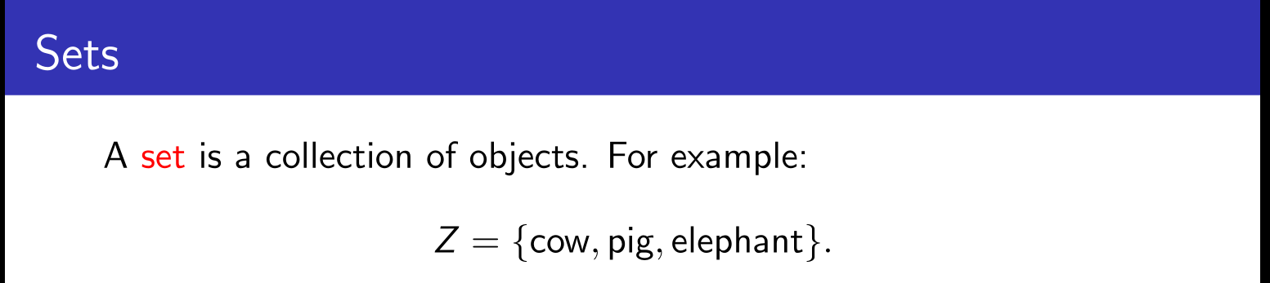
pres3.pdf
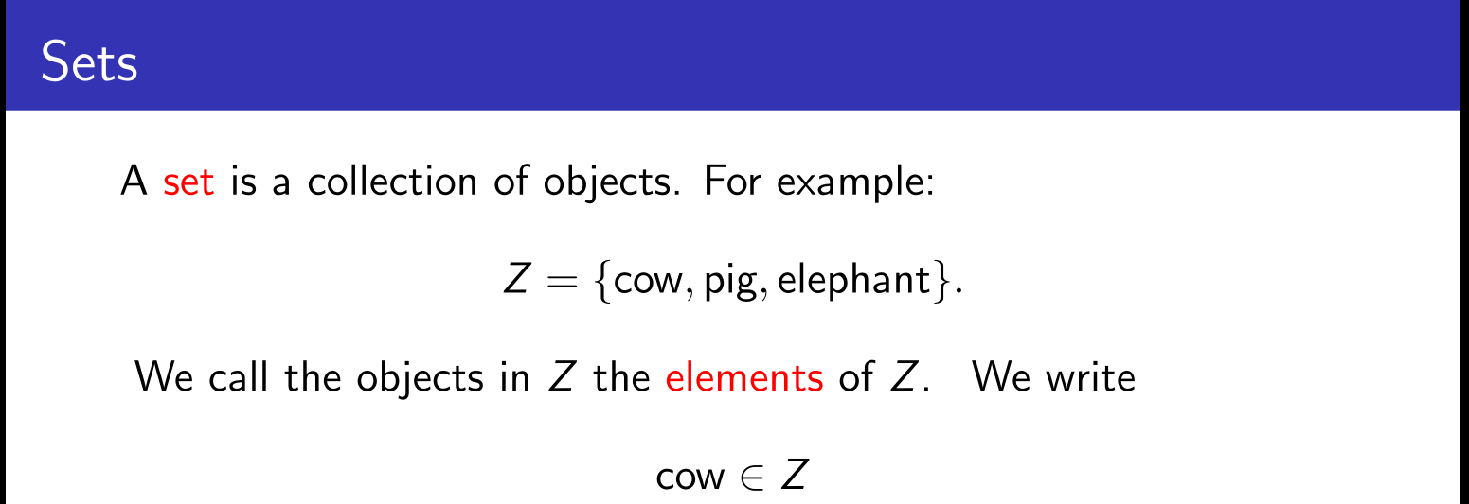
pres3.pdf
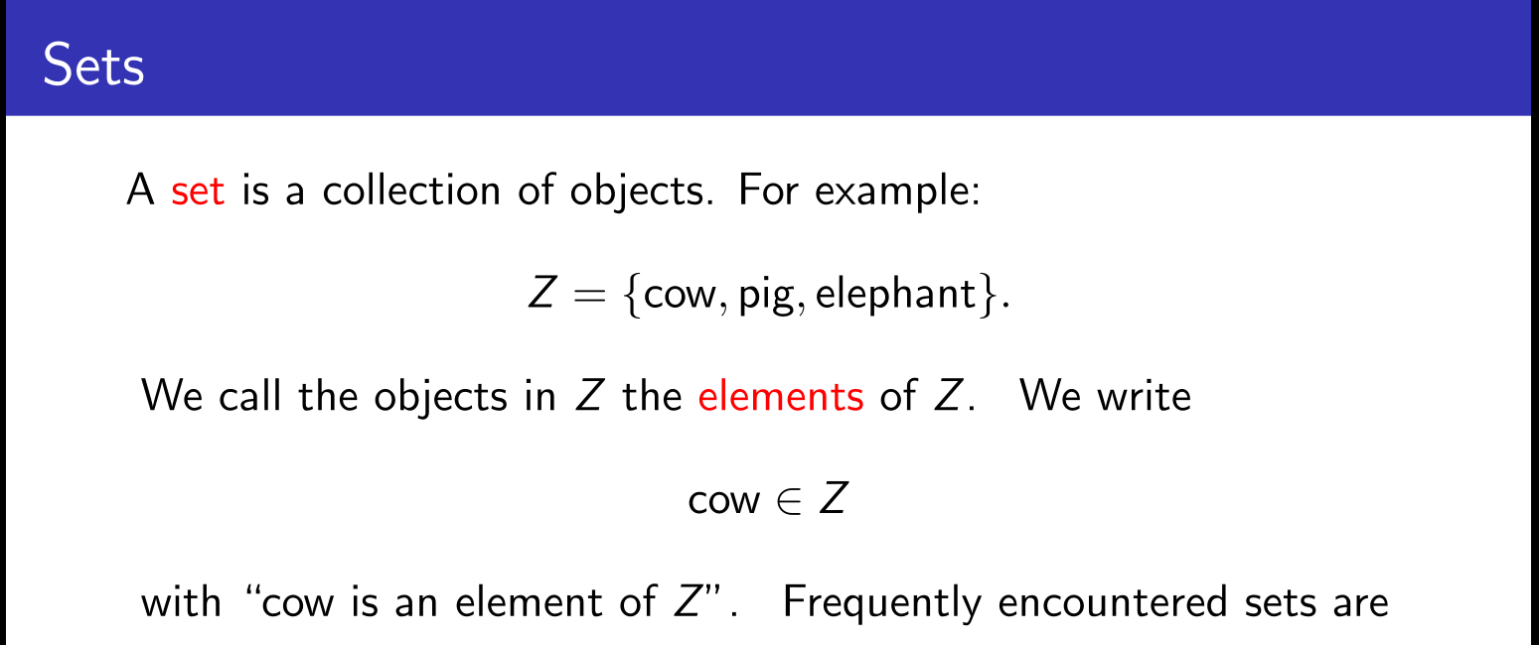
pres3.pdf
Также можно использовать \uncover в среде align.
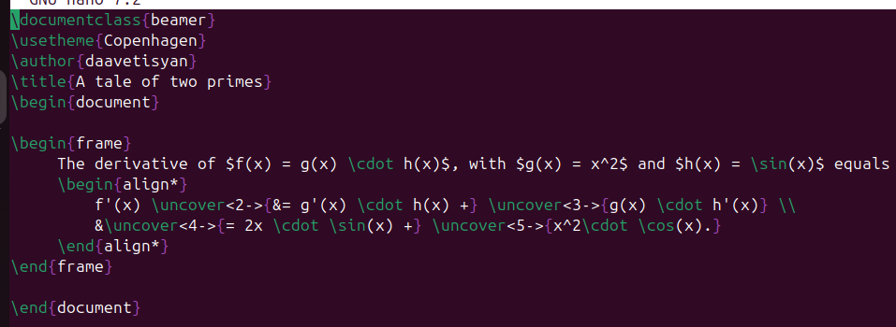
new pres3.tex
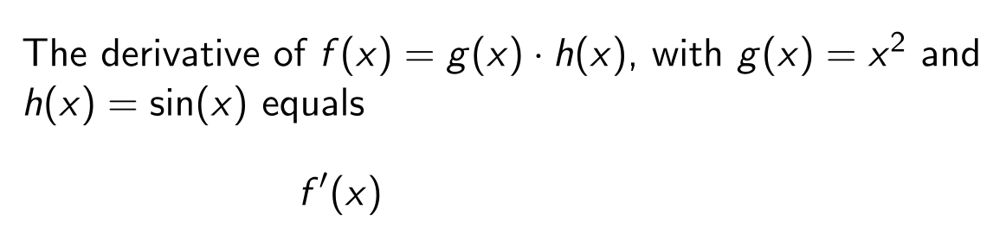
new pres3.pdf
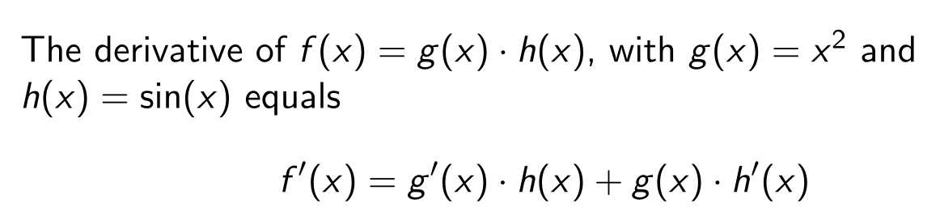
new pres3.pdf
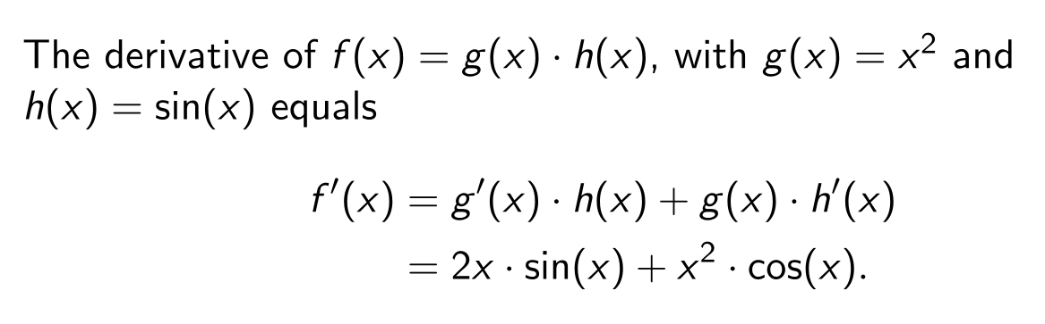
new pres3.pdf

3.0.4 Layout.
В презентации можно менять тему и цвета.
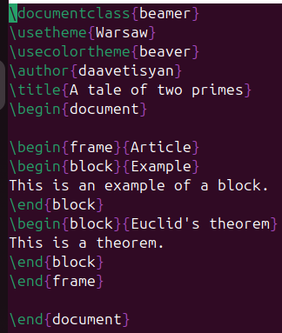
pres4.tex
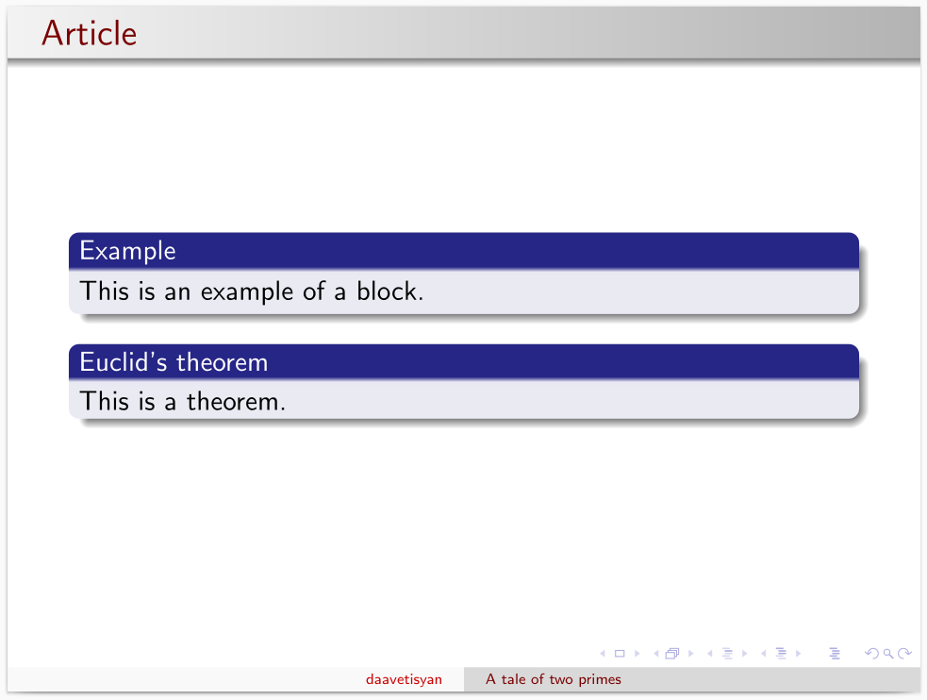
pres4.pdf

3.0.5 The a0poster documentclass.
Для создания постеров мы использовали три класса документа. Первый класс a0poster очень похож на уже известный нам article. Для работы прописывается класс документа, загружается пакет multicol для работы со столбцами. В начале мы создали мини-страницу с названием и лого университета.
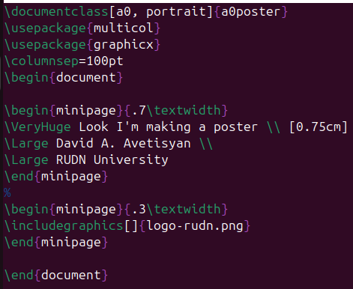
pres5.tex

pres5.pdf
Также мы можем размещать на постер различные изображения, таблицы и рисунки. Но для этого мы не используем figure, а используем center.
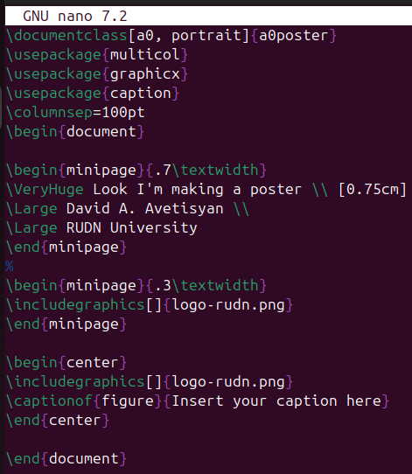
new pres5.tex

new pres5.pdf

3.0.6 The beamerposter package for the beamer documentclass.
Постер, созданный с помощью пакет beamerposter, должен быть создан в документе beamer. Для работы прописывается класс документа, а также можно поменять тему и цвета, как мы это делали для презентаций. Обязательно необходимо прописать исполользование пакета beamerposter. Задаём название, автора и университет.
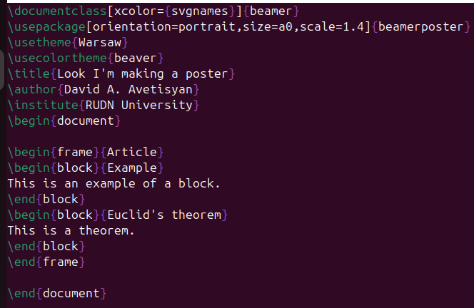
pres6.tex
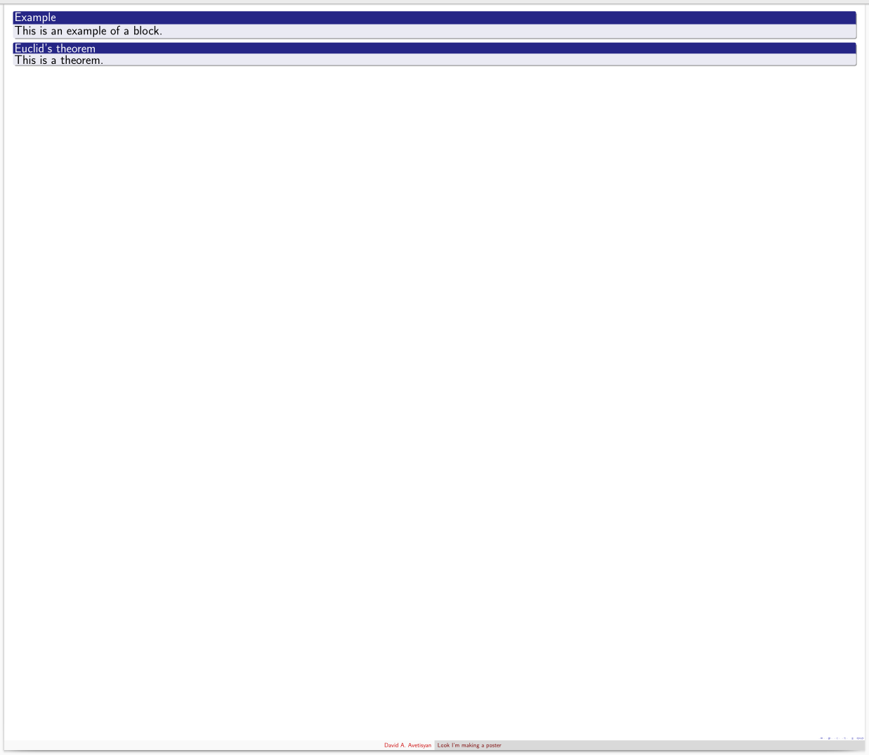
pres6.pdf

3.0.7 The tikzposter documentclass.
И последний метод - использование класса tikzposter. Аналогично остальным прописывается класс документа, может быт ьиспользована тема, задаётся название, автор и университет.
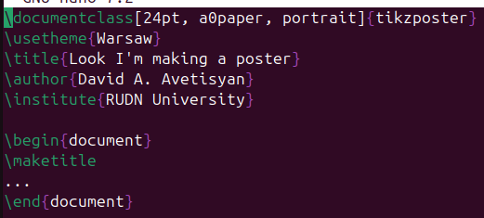
new pres7.tex

new pres7.pdf
Любой контент, который мы хотим разместить на постере, должен быть заключён в команду \block. Аналогично классу a0poster для размещения различных изображений, таблиц и рисунков мы используем center.
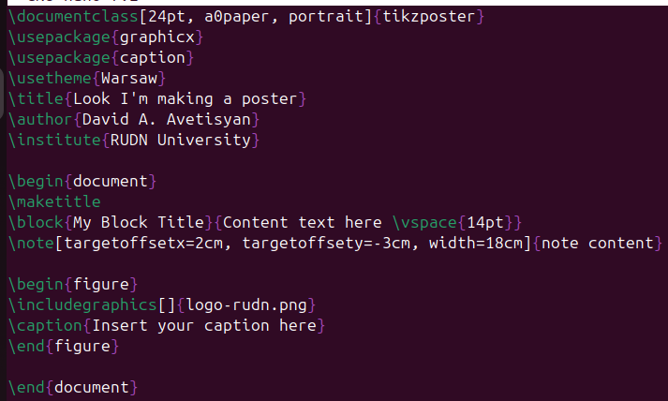
new pres7.tex
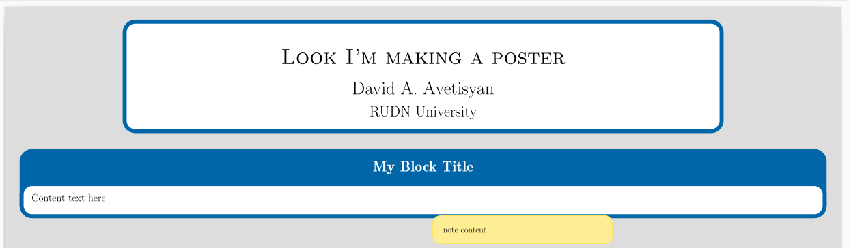
new pres7.pdf

4 Выводы
Я научился создавать презентации в LaTeX с помощью класса документа beamer, а также постеры с помощью методов a0poster, beamerposter и tikzposter.

